管理体系审核记录表
过程与活动、  抽样计划 | 涉及  条款 | 受审核部门：供销部 主管领导/陪同人员 王海猛/孙庆平 | 判定
 |  | 审核员：强兴 田玉发 审核时间：2022.6.27
 |  | QMS:5.3组织的岗位、职责和权限、6.2质量目标、8.2产品和服务的要求、8.4外部提供过程、产品和服务的控制、8.5.1销售和服务提供的控制、8.5.3顾客或外部供方的财产、8.5.5交付后的活动、9.1.2顾客满意
组织的岗位职责和权限 | Q5.3 | 本部门主要负责采购、销售和顾客满意度的及相关质量管理活动的实施与执行  与供销部负责人沟通，描述的职责和权限与一体化管理体系的职能分配表基本一致。  有办公桌、电脑、空调等能满足部门体系运行需求。 | 符合
目标及其实现的策划总要求 | Q6.2 | 管理目标有：  1.顾客满意率达90%以上；  2.采购产品入库合格率100%；  目标可测量，与公司方针一致。  管理目标完成情况：查到2022.5月份目标完成情况，以上管理目标已全部完成，考核： 王海猛 。2022年5月30日 | 符合
顾客沟通 | 8.2.1 | 供销部负责人介绍沟通方式主要是电话、传真、资料传递、公司网站、广告等形式宣传本公司有关产品及公司的有关信誉等。  针对合同洽谈、签订、履行过程中的问题，及时电话联系，明确各自的要求，执行合同。  目前沟通效果良好。 | 符合
与产品和服务有关要求的确认、与产品有关要求评审 | 8.2.2、 8.2.3 | 供销部经理介绍：通过招标会、市场调查、客户的走访、电话、传真了解市场的需求状态。  主要业务以招标文件、订单、合同、电话、邮件、传真等形式确定与产品有关的要求，均已保存或进行相应的记录。对顾客的要求由供销部内勤直接对顾客要求进行识别、确认，对于存在的问题直接提出和顾客进行交流沟通，在合同签订前在公司微信群内对合同的要求进行评审。  销售经理介绍，企业收到客户需求后，供销部门内勤人员在微信群内组织供销、质检、生产、办公室等部门予以评审，没有异议可以满足要求后才签订购销合同，合同经总经理或其授权人签字并加盖企业公章视同经过合同评审，然后回传给客户作为可以满足要求的承诺，合同评审均是在合同回传给客户之前进行。  公司产品和销售服务的监视和测量控制基本符合规定要求。公司规定并对原材料、过程产品、成品实施检验。抽查合同1 顾客：河北矿功管道装备有限公司：合同编号：合同编号:20211115-01 购买产品名称：加工椎管等。另合同约定了价格、交货日期、交货地点方式、验收期限和方法、包装及运费、结算方式、质保和服务等内容，公司代表王连义于2021.11.15日签字盖公章后回传给客户。  抽查合同2：顾客名称：华诚博远钢结构有限公司：购买产品名称：加工卷管。合同编号：合同编号:20220312-01；另合同约定了价格、交货日期、交货地点方式、验收期限和方法、包装及运费、结算方式、质保和服务等内容，公司代表王连义于2022.3.12日签字盖公章后回传给客户。  抽查合同3：顾客名称：山东聚鑫集团钢结构有限公司，购买产品：椎管、卷管等，另合同约定了价格、交货日期、交货地点方式、验收期限和方法、包装及运费、结算方式、质保和服务等内容，公司代表王海猛于2021.12.4日签字盖公章后回传给客户。  抽查《合同》4，签订日期2022.5.19日，需方兴润建设集团有限公司，采购：直埋双向套筒补偿器等，合同约定质量要求、交货时间地点、验收方式等内容，公司代表孙庆平于2022.5.19日签字盖公章后回传给客户。  销售部经理介绍：目前尚未发生合同更改的情况，询问对更改情况的控制较为明确清楚。 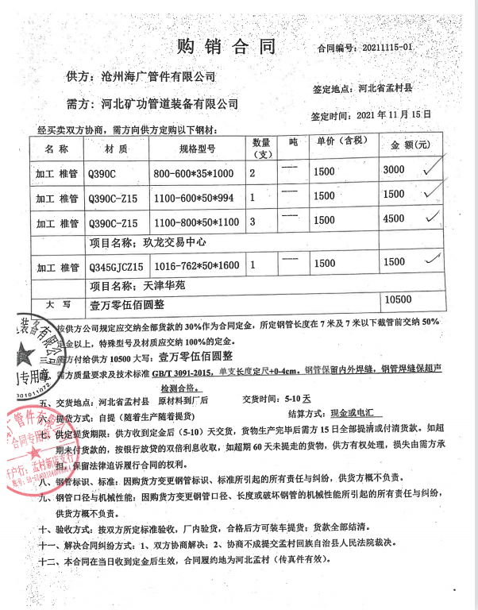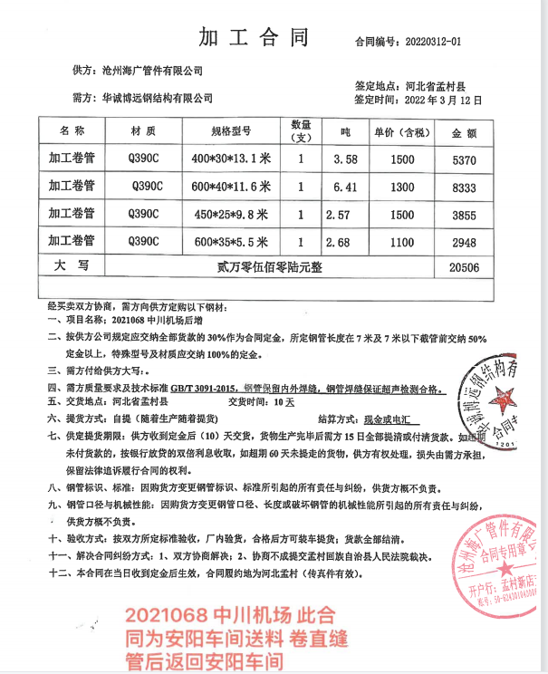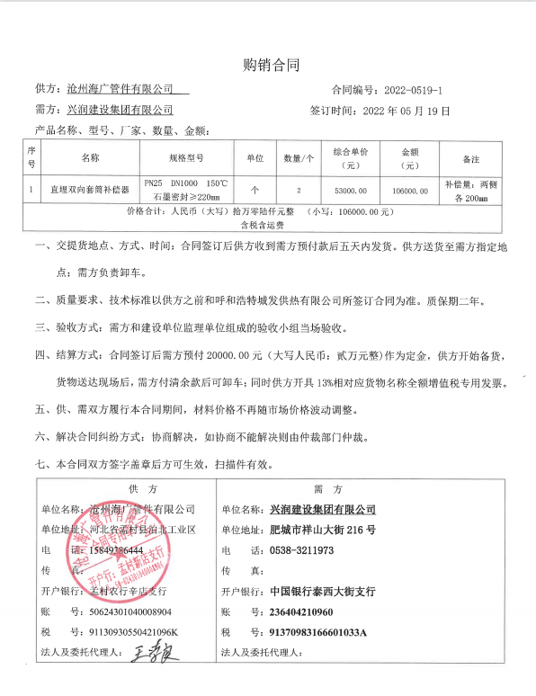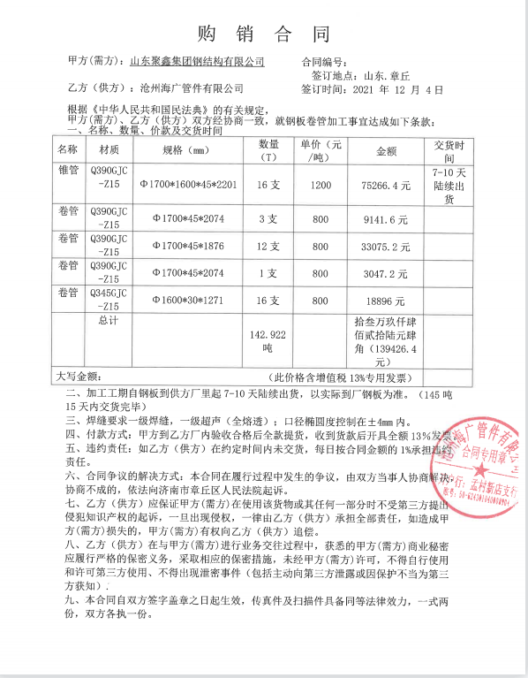  产品和服务要求的评审基本符合标准要求。 | 符合
与产品有关要求的更改 | 8.2.4 | 管理手册对产品和服务要求的识别和更改进行了策划和规定；  经过查阅企业订单文件，并与供销部负责人进行沟通，目前暂无产品和订单变更的情况；后续经营中，如出现有产品和订单要求的变更，将按照文件规定要求进行控制。  基本符合要求。 | 符合
销售和服务提供的控制 | Q：8.5.1 | 公司编制并执行《销售服务作业指导书》等。  现场查看营销工作情况：  1.下发的作业文件随手可得。规范规定了服务提供特性和验收标准，合同的洽商、评定和签订，售后服务保证，客户投诉的处置以及销售人员的产品知识业务能力的要求。文件可以指导销售过程的进行。  2.资源配置齐备，设施设备可以满足要求。  3.现场查看销售合同都进行了评审、加盖了公司公章，参见Q8.2工作单。  4.现场提供有产品检验记录表、发货单、产品出厂合格证，参见Q8.6工作单。  5.管理人员以及业务员、质检员、库管员都经过了培训，能力满足要求。  6.公司将销售过程定为需要确认的过程。提供有《销售特殊过程确认记录》，对销售过程进行了确认，满足要求，确认人： 王文革等，日期： 2022年3月 29 日。  7.制定了销售服务作业指导书等，规定了操作的步骤、方法、注意事项等，操作人员直接按要求进行控制，防止人为错误。  8. 抽见：2022年5月30日的《销售服务过程检查记录表》，检查考评涉及内容：接单过程、采购过程、检验过程、交付过程、售后服务过程的要求，检查结果符合。  9．产品都附有生产厂家合格证明等。  10．所有的产品都必须经检验合格后方可入库和交付。质检部负责产品的检验和放行，产品经过检验合格后方可放行和交付，供销部负责产品交付和交付后活动的实施，并负责联系售后服务。发货前由供销部开具发货单，库管员依据发货单发货，随货同行有产品合格证，公司负责联系货运交付到指定地点，经查出库、交付手续齐全。  组织销售服务过程的控制符合标准规定的要求。 | 符合
外部提供过程、服务和服务的控制 | Q8.4 | 公司采购产品主要为无缝钢管、国标、锻坯、管件、法兰、管材、阀门、螺栓、防腐保温管等。  已编制形成《合格供方名录》邯郸市尊源贸易有限公司、河北昌腾钢铁贸易有限公司、河北继刚贸易集团有限公司、山东志通国际贸易有限公司等。  编制；高增旭 审核 ；王海猛 批准；王文革 2022年1月10日。  抽查供方评价状况：  1、采购产品：钢管等----邯郸市尊源贸易有限公司：2022年1月5日进行供方的评价，形成《合格供方评定记录表》一份，对资质、产品质量、价格、信誉、第三方认证等内容进行评定。该供方长期公司合作，公司对其产品质量、交货期等充分信任。结论为：同意列入合格供方。评价人员：王连义、王海猛、郭清柱、王荣辉。批准人：王文革。  2、采购产品：钢板等----河北昌腾钢铁贸易有限公司：2022年1月5日进行供方的评价，形成《合格供方评定记录表》一份，对产品质量、价格、信誉等内容进行评定。结论为：同意列入合格供方。评价人员：王连义、王海猛、郭清柱、王荣辉。批准人：王文革。  3、钢板等----山东志通国际贸易有限公司：2022年1月10日进行供方的评价，形成《合格供方评定记录表》一份，对产品质量、价格、信誉等内容进行评定。结论为：同意列入合格供方。评价人员：王连义、王海猛、郭清柱、王荣辉。批准人：王文革。 。  4、钢板----河北继刚贸易集团有限公司：2022年1月10日进行供方的评价，形成《合格供方评定记录表》一份，对产品质量、价格、信誉等内容进行评定。结论为：同意列入合格供方。评价人员：王连义、王海猛、郭清柱、王荣辉。批准人：王文革。  公司向供方及相关人员发送采购信息，该采购信息由总经理郭桂香批准后实施采购。  抽查采购合同：1、供方：河北圳贤贸易有限公司，采购产品：中板，签订地点：邯郸，签订日期：2022.1.7。  - 供方：河北怀信贸易有限公司，采购产品：锰板，签订地点：邯郸，签订日期：2022.1.14。  - 供方：沧州市焊硕五金机电销售有限公司，采购产品：焊剂、焊丝等，合同编号：YSDH2021.12.10签订地点：河北盐山，签订日期：2021.12.10。  查：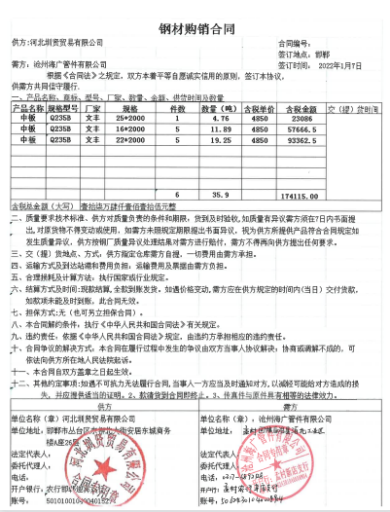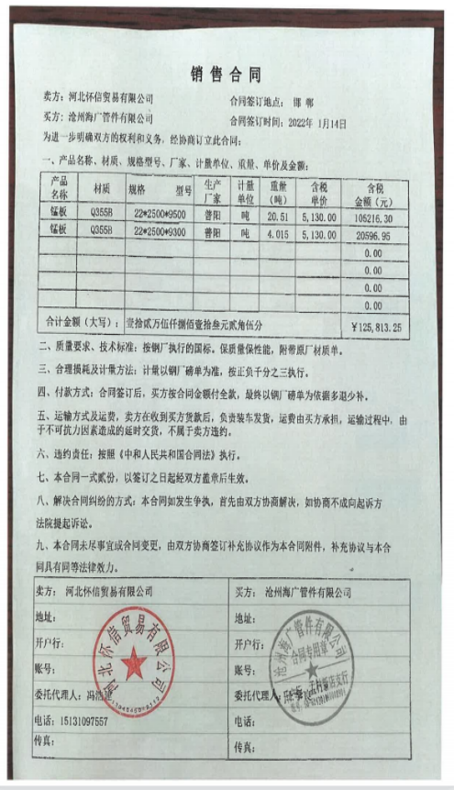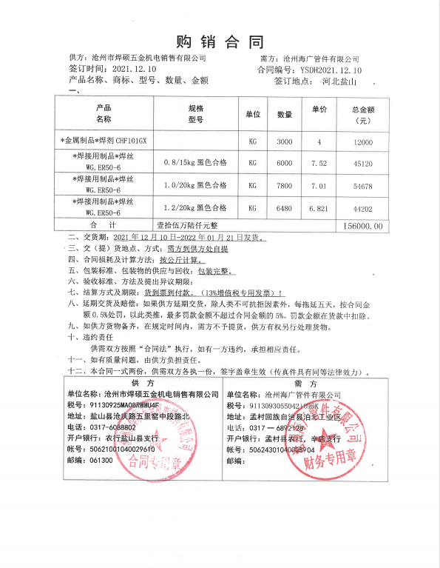  在采购控制程序中已规定了采购产品验证的方式，并且应在采购验证的要求中得到规定，在本公司检验或在顾客处进行检验情况，具体详见审核质检部部门8.6条款记录。 | 符合
顾客或外供方财产 | Q8.5.3 | 顾客或外部供方的财产包括：资质证明文件（如营业执照和其它资质文件）、银行账号、联系方式、经营地址及档案资料等信息，由部门专门人员负责管理，分类登记放置。未发生损坏丢失等现象。 | 符合
交付后活动 | Q8.5.5 | 如客户在使用过程中出现问题，先通过电话等方式进行解决，如远程无法解决，派专人到客户现场实地解决。 | 符合
顾客满意 | Q9.1.2 | 公司已建立和保持了《顾客满意度测定程序》，对顾客满意的监测的相关内容进行了规定，其包括了对调查方式、渠道、内容、频率等。  公司采取对主要顾客进行满意度调查的形式，共发出3份《顾客满意度调查表》，有效回收：  抽查河北矿功管道装备有限公司、华诚博远钢结构有限公司，山东聚鑫钢结构调查内容有：产品质量、价格水平、交货期、服务等，查《顾客满意程度调查表》，客户评价均是非常满意。  提供《顾客满意度统计分析表》，顾客满意率达到95%，达到了质量目标的要求。  调查未发现有顾客投诉。 | 符合

说明：不符合标注N

